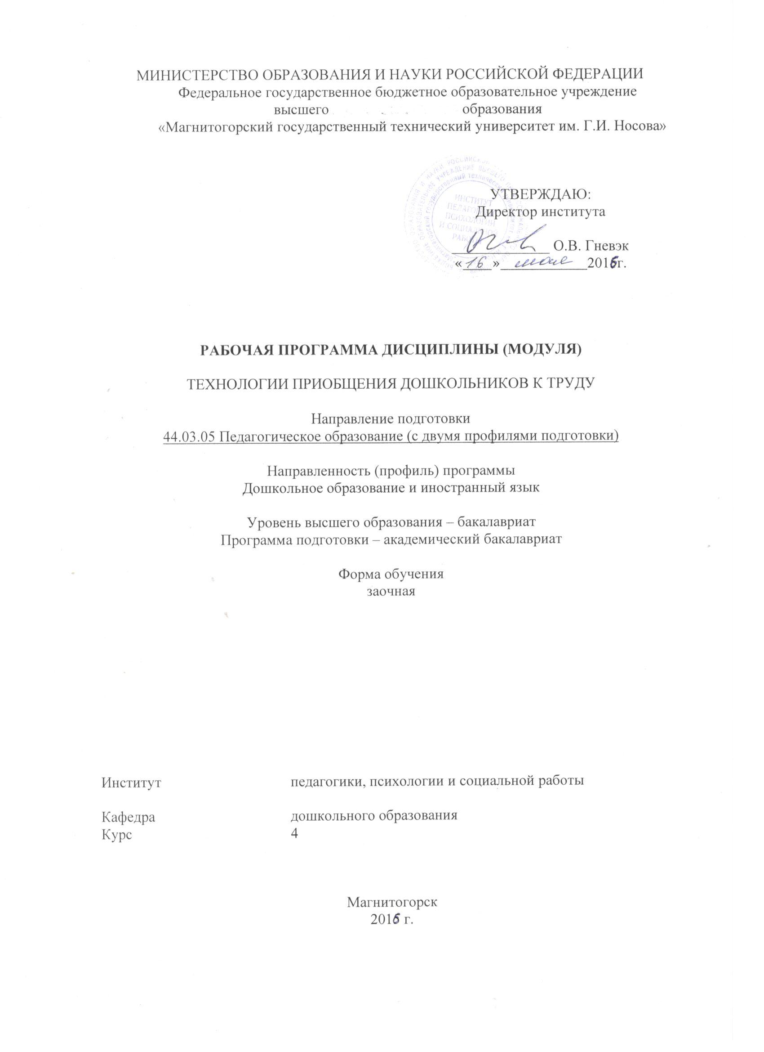

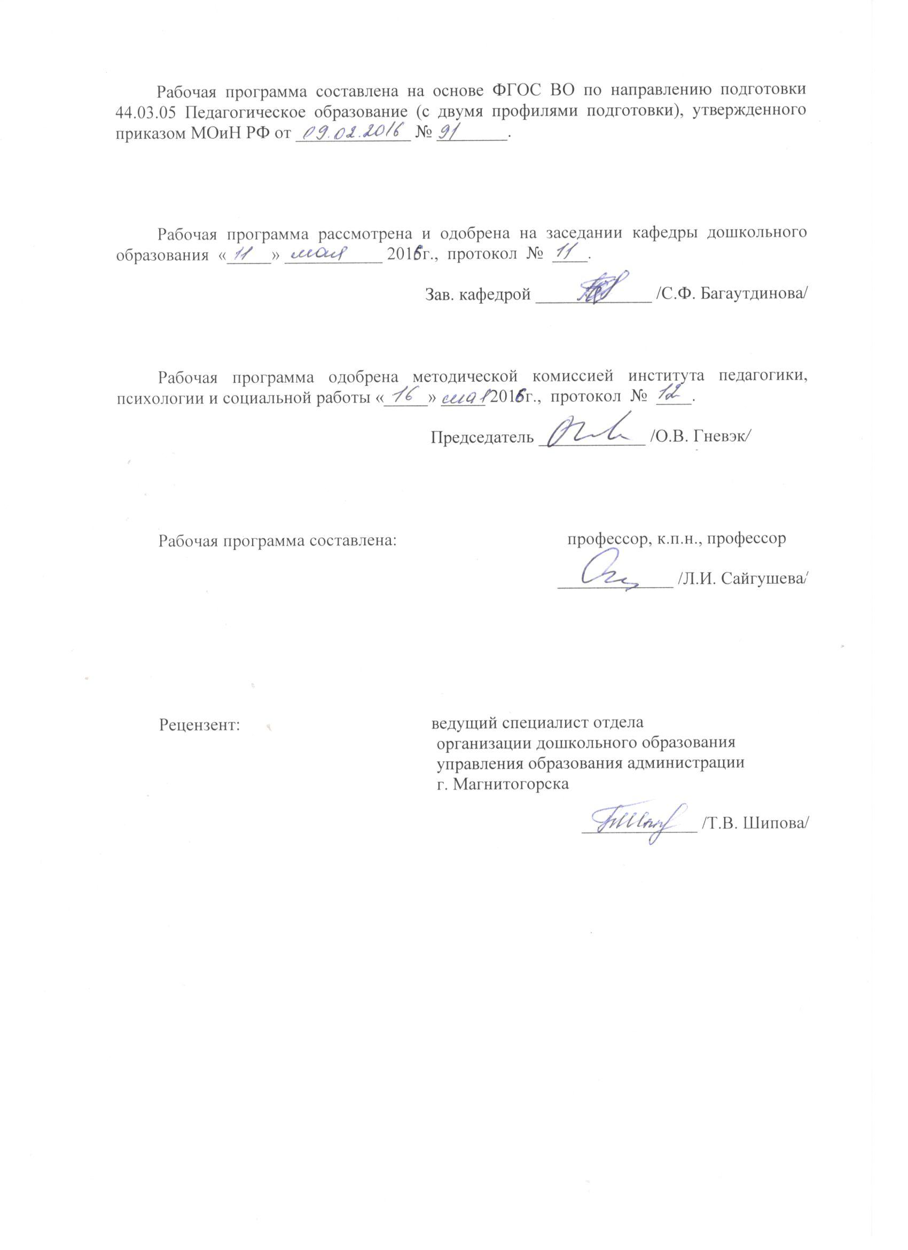
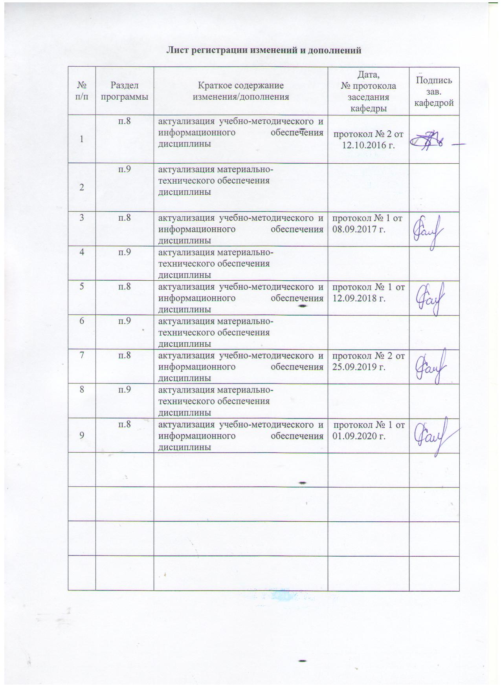

1 Цели освоения дисциплины (модуля)
Целями освоения дисциплины (модуля) «Технологии приобщения дошкольников к труду» являются: повысить уровень владения технологиями приобщения дошкольников к труду посредством изучения традиционной теории трудового воспитания и современных подходов; формирования умений адаптировать их к конкретным условиям дошкольного образовательного учреждения.
2 Место дисциплины (модуля) в структуре образовательной программы
подготовки бакалавра
Дисциплина «Технологии приобщения дошкольников к труду» входит в вариативную часть блока 1 образовательной программы.
Для изучения дисциплины необходимы знания (умения, владения), сформированные в результате освоения дисциплин: «Профессиональная этика», «Информационные технологии в образовании», «Педагогика», «Психология», «Возрастная анатомия, физиология и гигиена», «Этнопсихология и этнопедагогика», «Дошкольная педагогика», «Педагогика раннего возраста», «Детская психология», «Теории и технологии развития речи детей дошкольного возраста», «Теории и технологии экологического развития детей дошкольного возраста», «Теории и технологии физического воспитания и развития детей дошкольного возраста», «Теории и технологии развития детей дошкольного возраста в изобразительной деятельности».
Знания, умения, владения, полученные при изучении данной дисциплины, будут необходимы для прохождения итоговой государственной аттестации.

3 Компетенции обучающегося, формируемые в результате освоения
дисциплины (модуля) и планируемые результаты обучения
В результате освоения дисциплины (модуля) обучающийся должен обладать следующими компетенциями:
Структурный  элемент  компетенции | Планируемые результаты обучения
ПК-1- готовностью реализовывать образовательные программы по учебным предметам в соответствии с требованиями образовательных стандартов
Знать | - требования ФГОС ДО, ФГТ, рекомендации образовательных программ дошкольного образования, соответствующих ФГОС ДО, по приобщению дошкольников к труду
Уметь | - осуществлять сравнительный анализ образовательных программ дошкольного образования, соответствующих ФГОС ДО, по приобщению дошкольников к труду
Владеть | - практическими навыками выполнения требований ФГОС ДО, ФГТ по приобщению ребенка к труду в условиях дошкольной образовательной организации
ПК-2- способностью использовать современные методы и технологии обучения и диагностики
Знать | - содержательные характеристики современных диагностических методик и технологий приобщения дошкольников к труду
Уметь | - выбирать и оценивать современные диагностические методики и технологии приобщения дошкольников к труду
Владеть | - навыками применения современных диагностических методик и технологий приобщения дошкольников к труду

4 Структура и содержание дисциплины (модуля)
Общая трудоемкость дисциплины составляет 2 зачетных единиц 72 акад. часа, в том числе:
– контактная работа – 6,4 акад. часов:
– аудиторная – 6 акад. часов;
– внеаудиторная – 0,4 акад. часов
– самостоятельная работа – 61,7 акад. часов;
- контроль - 3,9 акад. часа.

Раздел/ тема  дисциплины | Курс | Аудиторная  контактная работа  (в акад. часах) |  |  | Самостоятельная работа (в акад. часах) | Вид самостоятельной  работы | Форма текущего контроля успеваемости и  промежуточной аттестации | Код и структурный  элемент  компетенции
Раздел/ тема  дисциплины | Курс | лекции | лаборат.  занятия | практич. занятия
1. Приобщение дошкольников к труду как объект научного исследования | 4 |  |  |  |  |  |  | ПК-1 зув  ПК-2зув
1.1. Понятия трудовой деятельности, субъекта трудовой деятельности в науке |  | 2 |  |  | 6 | Ответить для самого себя на следующие вопросы:  - Есть ли у Вас внутреннее желание изменить технологии приобщения дошкольников к труду?  - Имеете ли Вы представление о том, какая технология вам наиболее подходит? (вызывает интерес)  - Кто из педагогов является авторитетом по приобщению дошкольников к труду?  - Способны ли Вы помочь воспитаннику (ребенку) приобщиться к труду?  - Способны ли Вы к постоянному самообразованию по данному вопросу?  Сделать для себя на основе ответов соответствующие выводы.  2. Составить тезаурус по теме. | Оценка письменного материала на практическом занятии
1.2. Генезис становления трудовой деятельности в дошкольном возрасте. Ребенок как субъект трудовой деятельности |  |  |  |  | 6 | Используя разнообразные методы, составить характеристику индивидуальных и возрастных особенностей ребенка как субъекта трудовой деятельности | Оценка письменного материала на практическом занятии
1.3. Ретроспективный анализ проблемы приобщения дошкольников к труду |  |  |  |  | 7,7 | Обосновать, какие идеи педагогической теории К.Д.Ушинского (А.С.Макаренко, Н.К.Крупской, В.Г. Нечаевой, Р.С. Буре, Д.В. Сергеевой и др.) особенно актуальны сегодня, а какие являются спорными? | Оценка письменного материала на практическом занятии
1.4. Педагогический потенциал собственно трудовой деятельности дошкольников |  |  |  | 2 | 6 | Сформулировать 10-15 проблем современной теории приобщения к труду и оценить: а) какие из них наиболее актуальны; б) разработка каких из них может существенно продвинуть теорию приобщения дошкольников к труду; в) в какой степени решение предложенных вами проблем будет способствовать качеству приобщения дошкольников к труду? | Оценка письменного материала на практическом занятии
Итого по разделу | 4 | 2 |  | 2 | 31,7 |  | Тест
2. Характеристика технологий приобщения дошкольников к труду | 4 |  |  |  |  |  |  | ПК-1 зув  ПК-2зув
2.1. Технологический подход к процессу приобщения дошкольников к труду |  |  |  |  | 6 | Ответить на вопросы: Какая из современных образовательных программ представляет в плане реализации проблемы приобщения к труду: а) трудной для практического применения, б) особенно трудоемкой, в) наиболее технологичной? | Оценка письменного материала на практическом занятии
2.2. Технология воспитания трудовой активности дошкольников |  |  |  |  | 6 | 1. Изучить, какие методы стимулирования предпочитают использовать в своей практической деятельности:  - педагоги-мастера,  - начинающие воспитатели.  2. Составить эвристические предписания родителям: «Как развить инициативность у детей 5-7 лет в процессе приобщения к труду в семье?» | Оценка письменного материала на практическом занятии
2.3. Технология вхождения дошкольников в реальные трудовые связи |  |  |  | 2 | 6 | Разработать модель приобщения дошкольников к труду, максимально ориентированную на развитие субъектной позиции ребенка в труде | Оценка письменного материала на практическом занятии
2.4. Технология развития индивидуальности старших дошкольников в труде |  |  |  |  | 6 | Составить аналитический обзор психолого-педагогической литературы по проблемам: « Проектный метод в приобщении дошкольников к труду», «Развитие мотивов самоутверждения дошкольников в труде», «Педагогическая поддержка ребенка в процессе приобщения к труду» | Оценка письменного материала на практическом занятии
2.5. Технология организации досуговой деятельности дошкольников (на материале детского труда) |  |  |  |  | 6 | Разработать исследовательский проект по выбору: «Досуговая трудовая деятельность в семье», «Приобщаем девочек-дошкольниц к труду», «Приобщаем мальчиков – дошкольников к труду», «Трудовое поле дошкольника (развивающая трудовая среда в ДОУ, семье)» | Оценка письменного материала на практическом занятии
Итого по разделу | 4 | 0 |  | 2 | 30 |  | Тест
Итого по дисциплине | 4 | 2 |  | 4 | 61,7 |  | Зачёт. Контрольная работа

5 Образовательные и информационные технологии

В рамках дисциплины планируется проведение традиционных лекционных и практических занятий. Традиционные занятия: информационная лекция, выступления студентов по плану занятия; устный опрос на практическом занятии.

6 Учебно-методическое обеспечение самостоятельной работы обучающихся
Тема для подготовки к практическому занятию:
2.3. Технология вхождения ребенка в реальные трудовые связи (2 часа).
Задание1. На основе анализа изученной литературы:
- Найти примеры диагностических ситуаций. Оценить возможности их применения с учетом ФГОС ДО. Выбрать наиболее перспективные.
- Подобрать примеры образовательных ситуаций. Оценить возможности их применения с учетом ФГОС ДО. Выбрать наиболее перспективные.
При выполнении заданий создать микрогруппы по 5-6 человек. Результаты выполненных заданий осуществляются в форме игры «Дебаты» («За и против»).
Задание2. Разработать исследовательский проект: «Приобщаем девочек-дошкольниц к труду», «Приобщаем мальчиков – дошкольников к труду», «Игра – труд как средство приобщения к труду». При выполнении задания использовать коллективную познавательную деятельность (создать микрогруппы по 5-6 человек).
Задание3 (всем студентам). Провести сравнительный анализ педагогических воззрений о приобщении дошкольников к труду В.Г. Нечаевой и М.В. Крулехт. Что у них общего и в чем отличие?
Методика проведения: занятие проводится в учебно-игровой форме «Аукцион педагогических идей».
Литература:
- Крулехт, М.В. Дошкольник и рукотворный мир. – СПб.: «ДЕТСТВО-ПРЕСС», 2002. -160с.

Сайгушева, Л.И. Технологии приобщения дошкольников к труду: учеб. пособие/ Л.И. Сайгушева.- Ростов н/Д: Феникс, 2013. – 221 с.

Приказ Министерства образования и науки Российской Федерации (Минобрнауки России) от 17 октября 2013 г. N 1155 г. Москва «Об утверждении федерального государственного образовательного стандарта дошкольного образования» // http://www.rg.ru/2013/11/25/doshk-standart-dok.html

Развитие ребенка дошкольного возраста как субъекта детских видов деятельности//http://5fan.ru/wievjob.php?id=5487

Примерный перечень тем рефератов, эссе:
- Проблема приобщения детей к труду в педагогическом наследии К.Д.Ушинского.
- Всесоюзные съезды по дошкольному воспитанию(1919, 1921, 1924, 1928 гг.) о приобщении дошкольников к труду.
- Вопрос приобщения дошкольников к труду в работах А.С.Макаренко.
- Вопрос приобщения дошкольников к труду в работах Н.К.Крупской.
- Передовой опыт детских садов по приобщению дошкольников к труду в период 1930-1970 годы в СССР.
- Идея трудового воспитания в традиционной теории дошкольного образования.
- Идея приобщения дошкольников к труду в зарубежной педагогике.
- Инновационные технологии приобщения дошкольников к труду.
- Сотрудничество ДОО с семьей по приобщению дошкольников к труду.
- Идея приобщения дошкольников к труду в зарубежной педагогике.
- Воспитание уверенности у дошкольников в процессе приобщения к труду.
- Воспитание адекватной самооценки у дошкольников в процессе приобщения к т руду.
- Сотрудничество ДОО с семьей по приобщению дошкольников к труду.
- Воспитание ответственности у дошкольников в процессе приобщения к труду.
- Совместная со взрослым трудовая деятельность как обучающая форма приобщения дошкольников к труду.

Методические рекомендации по написанию и защите рефератов:
Этапы работы над рефератом.
1. Формулирование темы. Тема должна быть не только актуальной по своему значению, но оригинальной, интересной по содержанию. Тема реферата выбирается по желанию студента из списка, предлагаемого преподавателем. Выбранная тема согласовывается с преподавателем. После выбора темы требуется подобрать, изучить необходимую для ее разработки информацию. Тема может быть сформулирована студентом самостоятельно.
2. Подбор и изучение основных источников по теме (как правило, не менее 8- 10).
3. Составление библиографии.
4. Обработка и систематизация информации.
5. Разработка плана реферата.
6. Написание реферата.
7. Публичное выступление на семинарском занятии.
Содержание работы должно отражать:
- знание современного состояния проблемы;
- обоснование выбранной темы;
- использование известных результатов и фактов;
- полноту цитируемой литературы, ссылки на работы ученых,
- занимающихся данной проблемой; актуальность поставленной проблемы;
- материал, подтверждающий научное, либо практическое значение в настоящее время.
План реферата должен включать в себя: введение, основной текст и заключение.
Во введении аргументируется актуальность выбранной темы, указываются цели и задачи исследования. В нем же можно отразить методику исследования и структуру работы. Основная часть работы предполагает освещение материала в соответствии с планом. Основной текст желательно разбивать на главы и параграфы.
В заключении излагаются основные выводы и рекомендации по теме исследования. Структура реферата Реферат должен содержать: титульный лист, оглавление и список использованной литературы.
Порядок сдачи и защиты рефератов.
Защита реферата предполагает предварительный выбор студентом интересующей его темы работы с учетом рекомендаций преподавателя, последующее глубокое изучение избранной для реферата проблемы, изложение выводов по теме реферата.
Реферат сдается на проверку преподавателю за 1-2 недели до зачетного занятия.
При оценке реферата преподаватель учитывает:
- качество,
- степень самостоятельности студента и проявленную инициативу,
- связность, логичность и грамотность составления,
- оформление в соответствии с требованиями ГОСТ 7.1 – 2003.
Не позднее, чем за 2 дня до защиты или выступления реферат представляется на рецензию преподавателю.
Оценка выставляется при наличии рецензии и после защиты реферата.
Работа представляется в отдельной папке.
Защита реферата студентом включает:
- доклад по реферату не более 5-7 минут,
- ответы на вопросы оппонента,
- на защите запрещено чтение текста реферата.
Общая оценка за реферат выставляется с учетом оценок за работу, доклад, умение вести дискуссию и ответы на вопросы.
Список литературы и сноски на страницах оформляются в соответствии с действующими стандартами.
Реферат может содержать приложения в форме схем, образцов документов и другие изображения в соответствии с темой исследования. Все страницы работы, включая оглавление и список литературы, нумеруются по порядку с титульного листа (на нем цифра не ставится) до последней страницы без пропусков и повторений.
Введение, заключение, новые главы, список использованных источников и литература должны начинаться с нового листа. Подбор литературы производится студентом из предложенного преподавателем списка литературы. Обзор литературы начинается с ознакомления с первоисточниками: исторические, законодательные и нормативные акты, статистические сборники. После этого можно приступить к изучению монографий, научно- исследовательской литературы, затрагивающих данную проблему. Взгляды наиболее видных ученых должны быть кратко проанализированы и сопоставлены.
Реферат, выполненный небрежно, неразборчиво, без соблюдения требований по оформлению возвращается студенту без проверки с указанием причин возврата на титульном листе.
Критерии оценки:
- знание и понимание проблемы;
- умение систематизировать и анализировать материал, четко и четко и обоснованно формулировать выводы;
- объем изученной литературы, добросовестное отношение к анализу проблемы;
- обоснованно формулировать выводы; отношение к анализу проблемы); самостоятельность, способность к определению собственной позиции по проблеме и к практической адаптации материала, выполнение необходимых формальностей (точность в цитировании и указании источника текстового фрагмента, аккуратность оформления).

Тесты для самопроверки:
Указания. Тест включает вопросы, имеющих закрытую и открытую формы. Все закрытые вопросы содержат несколько вариантов ответов, из которых Вам необходимо выбрать или исключить один ответ. Все открытые вопросы предполагают авторский вариант ответа, который необходимо написать самим.
Раздел 1. Приобщение дошкольников к труду как объект научного исследования
Тема. Понятия трудовой деятельности, субъекта трудовой деятельности в науке.
1.Вставить пропущенное слово. Труд – это …. деятельность человека, требующая умственных и физических усилий, направленных на видоизменение и приспособление предметов природы для своих потребностей.
2. Дополнить основные характеристики труда (К. Маркс):
- Это целенаправленная деятельность;
- Труд носит предметный характер;
- …………………………………….;
- Труд (как деятельность) материализуется в предмете труда:
- Труд носит общественный характер.
3. Определить, к внутренним средствам трудовой деятельности относится
1. нож,
2. иголка,
3. умения,
4. молоток,
5. пила.
4. Дополнить психологические признаки структуры сознания субъекта труда
- Потребность в труде,
- ……………………….. ,
- Сознание обязательности достижения результата деятельности (волевая саморегуляция),
- Владение внешними и внутренними средствами деятельности,
- Ориентировка в межчеловеческих производственных отношениях.
5. Прокомментировать понятие "ощущение (чувство) собственной значимости" в труде.
6. Указать фамилию ученого, которым была выделена потребность к труду как обязательный компонент психологической структуры сознания субъекта труда
  - В.И. Тютюнник,
  - К.К.Платонов,
  - С.Н.Архангельский,
  - Е.А. Климов,
  - В.Д. Шадриков
7. Дать название функциям трудовой деятельности взрослых:
- духовное производство;
- производство упорядоченности социальных процессов;
- производство полезных действий обслуживания и самообслуживания;
- материальное производство;
- оперативная самоорганизация субъекта труда.
8. Найти правильный ответ. Каждодневная деятельность любого человека, направленная на удовлетворение собственных потребностей - это
1.потребительный труд
2. исполнительский труд,
3. творческий,
4. потребительский,
5. подражательный.
9. Согласны ли Вы с утверждением К. Маркса: «…главным результатом труда являются не производимые товары, а сам человек в его общественных отношениях".
  - Да.
  - Нет.
Обоснуйте свой ответ.
10. Исключить лишнее. Образ субъект-объектных и образ субъект-субъектных отношений как один из психологических регуляторов труда включает:
- потребности,
- эмоции,
- характер,
- направленность личности,
- актуальный образ «Я».
11. Найти правильный ответ. Какую ценность труда выделил в своих работах И.И.Чангли:
1) утилитарно-практическую;
2) познавательную ценность;
3) экономическую ценность;
4) социальную;
5) воспитательную, «человекотворческую».

Ключ к ответам:
- целенаправленная,
- орудийный,
- умения,
- вариант ответа студента,
- предвосхищение предмета потребности,
- В.И. Тютюнник,
- «эргатические функции»,
- 1,
- вариант ответа студента,
- 5.

Тема. Генезис становления трудовой деятельности в дошкольном возрасте. Ребенок как субъект трудовой деятельности
1. Вставить пропущенное слово. Субъект трудовой деятельности (в дошкольном возрасте) – это воспитанник, проявляющий ………отношение к содержанию, характеру трудовой деятельности, участникам труда и самому себе.
2. Выделить правильный ответ. Самостоятельность детей ближе к 6 годам и старше приобретает новую качественную характеристику —
- подражательный характер,
- творческий,
- исполнительский,
- репродуктивный,
- эвристический.
3. Исключить неправильный ответ. Планирование детьми трудовой деятельности имеет ряд особенностей.
- Ребенок лишь планирует процесс исполнения работы, не включая организацию,
- Схематичность планирования,
- Дети не планируют контроля и оценки своей работы,
- Словесное планирование у дошкольников отстает от практического,
- Дошкольник не может наметить логическую последовательность действий.
4. Указать, кто из ученых назвал игры малышей «полуигрой-полутрудом».
- А. А. Люблинская,
- Т.А.Маркова,
- В.Г.Нечаева,
- С.А.Козлова,
- Т.А.Куликова.
5. Исключить лишнее. На начальных ступенях овладения орудийными действиями дошкольник испытывает большие трудности. К ним относятся следующие:
1. Внимание ребенка направлено на результат действия, а не на способ его выполнения.
2. Отсутствие или несовершенство зрительно-кинестетического контроля за совершаемым движением.
3. Дети не умеют сравнивать и отличать особенности движений, отличать правильное от неправильного.
4. Орудийные операции устраиваются при помощи взрослых.
5. Ребенок обеспечивает нужное перемещение инструмента.
6. Назвать автора данного определения. «Позиция субъекта детского труда проявляется в способности к самостоятельному целеполаганию и мотивации труда, умении оперировать освоенными способами осуществления простейших трудовых процессов, самостоятельно контролируя и оценивая результаты своего труда».
- Г.Н. Година,
- М.В.Крулехт,
- Ю.А.Мичурина,
- Л.И.Сайгушева,
- А.Д. Шатова.
7. Найти ошибку. В ряду ведущих характеристик дошкольника как субъекта трудовой деятельности выступают
1. компетентность,
2. произвольность,
3. самооценка
4.креативность,
5. исполнительность.
8. Определить. Инициативность и креативность - тождественные понятия.
1. Да.
2. Нет.
Обосновать свой ответ.
9. Найти правильный ответ. Социально значимые мотивы в простейшей форме заметное место начинают занимать у детей
- 2-3 лет,
- 3-4 года,
- 4-5лет,
- 5-6 лет,
- 6-7лет.
10. Дополнить недостающее. Своеобразие труда детей дошкольного возраста заключается:
- дошкольник не может производить общественно значимых материальных ценностей;
- он тесно связан с игрой;
- в процессе труда дети приобретают трудовые навыки и умения, а не профессиональные навыки,
- ……………………………………..;
- компоненты трудовой деятельности находятся в стадии развития.

Ключ к ответам:
  - деятельностное
  - 2
  - 5
  - А. А. Люблинская
  - 5
  - М.В.Крулехт
  - 5
  - Вариант ответа студента,
  - 6-7лет
  - ситуативный характер

Тема. Педагогический потенциал собственно-трудовой деятельности дошкольников
1. Выделить правильный ответ. В зависимости от количества участников детский самостоятельный труд могут быть
- индивидуальным, творческим, коллективным;
- индивидуальным и коллективным;
- индивидуальным, потребительным, коллективным;
- индивидуальным, исполнительским, коллективным;
- индивидуальным, репродуктивным, коллективным.
2. Исключить неправильный ответ. Подобного рода активность обогащает ребенка элементарными практическими умениями на основе контакта его взрослым.
- Творческая,
- Исполнительская,
- Инициативная,
- Воспроизводящая,
- Частично-поисковая.
3. Вставить пропущенное слово. «Под совместной работой мы подразумеваем такую деятельность взрослых с детьми взрослых с детьми, когда воспитатель (и другие взрослые) выступают не только в качестве лица, организующего и направляющего труд детей, но и в качестве непосредственного …….. трудового процесса» (Е.И. Радина).
4. Дополнить возможные виды дежурств детей 6-7 лет:
- по столовой,
- по подготовке к занятиям,
- по уголку природы,
………………..
5. Выбрать правильный ответ. Совместный со взрослыми труд, поручение, обязанность, труд по собственной инициативе - это формы организации собственно трудовой деятельности дошкольников выделены с учетом критерия
- Сложность выполнения трудового процесса,
- Количество участников в трудовом процессе,
- Характер выполнения трудовой деятельности ребенка,
- Позиция взрослого и ребенка в труде,
- Наличие творческого начала в трудовой деятельности.
6. Согласны ли Вы с утверждением, что среди основных условий выбора форм организации собственно трудовой деятельности находится уровень педагогического мастерства взрослых.
- Да.
- Нет.
Обоснуйте свой ответ.
7. Вставить пропущенное слово. Трудовое поручение – это возложение на ребенка определенного ….., связанного как с самообслуживанием, так и действиями для коллектива.
8. Найти ошибку. Поручение как форма организации труда детей имеет ряд особенностей:
- в значительной степени - это кратковременный, эпизодический труд;
- они всегда идут от ребенка;
- в них заключена четкая направленность на получение результата;
- конкретно определенна задача;
- представляют широкие возможности для индивидуальной работы с детьми.

9. Дополнить. Ведущей характеристикой труда по собственной инициативе детей выступает «самодеятельное участие ребёнка в труде». В данном случае дошкольник
- начинает трудиться по собственному побуждению;
- ……………;
- находится в поиске новых путей и средств выполнения работы;
- способен включаться в труд не только в привычных условиях, но и незнакомых.
10. Дополнить. Обобщенные трудовые умения дошкольника основываются на общих принципах выполнения трудового действия:
- осмысленности,
- ………………...,
- своевременности действий,
- согласованности действий,
- результативности, аккуратности.
11. Вставить пропущенное слово. Обязанность – это ….., освоенное через поручение, где дети осознают необходимость постоянного и систематического его выполнения.

Ключ к ответам:
1.2
2.2
3. участника
4. вариант ответа студента
5.4
6. вариант ответа студента
7. задания
8. 2
9. самостоятельно находит объект труда
10. осмотрительности
11. дело

Раздел 2. Характеристика технологий приобщения дошкольников к труду.
Тема. Педагогические технологии приобщения к труду, построенные на субъектно-субъектных отношениях ребенка и взрослого.
1. Вставить пропущенное слово. Педагогическая технология подразумевает содержательную ……………………………..… реализации учебного процесса (В.П. Беспалько).
2. Выбрать правильный ответ. Суть технологии воспитания трудовой активности дошкольника заключается в:
  - формировании операционально-технических способов осуществления микро - и целостных трудовых процессов;
  - использовании педагогического стимулирования, методика которого ориентируется на возможно более глубокое проникновение во внутренний мир субъекта;
  - развитии индивидуальности старших дошкольников в процессе организации совместной трудовой деятельности детей и взрослых на основе субъектно-субъектного взаимодействия;
  - дифференцированном управлении трудовой деятельностью детей;
  - применении активных форм приобщения дошкольника к труду.
3. Указать автора определения стимульной ситуации: «Когда группа взаимодействующих стимулов, объединенных общей педагогической целью, приводит к возникновению ситуации, в условиях которой интенсивно формируется и реализуется установка воспитанника (или детского коллектива в целом), направленная на удовлетворение их потребностей в активной деятельности интеллектуального или нравственно-этического плана, тогда такая ситуация определяется как стимульная».
1) З.И. Равкин;
2) М.В. Юрьева;
3) Л.Ю. Гордин,
4) М.Г. Яновская;
5) В.Н. Тырышкин.
4. Исключить лишнее. Типы стимульных ситуаций:
1) ситуация установки коллектива отдельного воспитанника;
2) ситуация ориентировки;
3) ситуация коррекции;
4) ситуация самостимуляции (или самоорганизации);
5) ситуации выбора.
5. Найти правильный ответ. Целенаправленное конструирование и использование воспитателем возникшей в группе ДОУ ситуации для решения воспитательно-образовательных задач в тот момент, когда ребенок (дети) наиболее расположен к данному виду деятельности, восприятию социального опыта, содержательному диалогу со взрослым, называется
- нестандартной ситуацией;
- образовательной ситуацией;
- стандартной ситуацией;
- ситуацией успеха;
- диагностической ситуацией.
6. Найти правильный вариант ответа. Показ педагогом с привлечением пооперационных карт базового способа, позволяющего создавать детям на его основе разнообразные вариативные поделки, составляет основу
- методики стимулирования трудовой активности детей;
- методики обобщенных способов создания поделок детьми;
- методики активизации творческой деятельности детей;
- методики проектирования;
- методики проведения «занятий по интересам».
7. Исключить неправильный ответ. Указать игрового персонажа, который используется во всех технологиях приобщения к труду, построенных на субъектно-субъектных отношениях ребенка и взрослого в процессе организации трудовой деятельности дошкольников (М.В. Крулехт, Ю.А. Мичурина, Л.И. Сайгушева).
1) Неумейка;
2) Карлсон;
3) Почемучка;
4) Андрюшка Ватрушкин;
5) Колобок.
8. Дополнить виды культурно-досуговой деятельности в дошкольном образовательном учреждении:
1) отдых;
2) созерцание;
3) развлечения;
4) праздники;
5) самообразование;
6) …………………………………………………………………………….
9. Исключить неправильный ответ. Технология развития индивидуальности старших дошкольников в трудовой деятельности обеспечивается совокупностью следующих модулей (Ю.А. Мичурина):
1) взаимосвязь средств приобщения старших дошкольников к труду;
2) организация трудовой деятельности детей в процессе субъект-субъектного взаимодействия со взрослым и сверстниками;
3) организация трудовой предметно-развивающей среды;
4) совершенствование уровня готовности педагогов ДОУ к реализации технологии развития индивидуальности старших дошкольников в трудовой деятельности;
5) организация совместной трудовой деятельности детей.
10. Вставить пропущенное слово. Проектирование – это ……………… деятельность, участники которой автоматически (без специально провозглашаемой дидактической задачи со стороны организаторов) осваивают новые понятия и представления о различных сферах жизни.
11. Исключить неправильный ответ. Детский досуг выполняет ряд функций:
1) самореализационная;
2) творческая;
3) просветительская;
4) мобилизационная;
5) гедонистическая и др.

Ключ к ответам:
1.технику
2. 2
3. З.И. Равкин
4. 1
5. 2
6. 2
7. 1
8. творчество
9.5
10.4.

Контрольная работа
«Трудовое воспитание дошкольников»

- Понятия «Труд», «Трудовое воспитание». Задачи трудового воспитания.
- Великие педагоги о труде: А.С. Макаренко, К.Д. Ушинский, В.А. Сухомлинский, Н.К. Крупская.
- Виды труда дошкольников.
- Формы организации труда.
- Условия воспитания дошкольника в труде.
- Средства трудового воспитания.
- Отличие труда взрослых и детей.
- Для каких возрастных групп ДОУ характерны следующие виды работ:
- Мыть игрушки –
- Прополка, полив и посев –
- Сервировка стола -
- Стирка мелких личных вещей (носки, носовые платки) –
- Раскладывать в коробки оттеночные карандаши -
- Уборка высохших листьев с растений –
- Помощь в приготовлении пищи (почистить вареный картофель) -
- Стирка кукольного белья изготовление персонажей для настольного театра –
- Кормить рыбок –
- Дети начинают «дежурить» -
- Вспомните пословицы о труде, объясните их смысл (5 пословиц).
- Практическое задание: cоставить сценарий праздника труда или конспект занятия по любому труду.
Список литературы.
Методические рекомендации для студентов к оформлению контрольной работы:
- Объем контрольной работы 10 – 15 страниц печатного текста.
- Общее количество источников литературы – не менее 10.
- Текст должен сопровождаться ссылками на использованные источники.
- Для компьютерной верстки: шрифт – «Times New Roman»; размер (высота букв) – 14; междустрочный интервал – 1,5; межбуквенный 1,0; выравнивание – «по ширине», размеры полей страницы: правое — 30 мм, верхнее, и нижнее, левое — 20 мм., отступ красной строки по всему тексту одинаковый.

7 Оценочные средства для проведения промежуточной аттестации
а) Планируемые результаты обучения и оценочные средства для проведения промежуточной аттестации:

Структурный элемент  компетенции | Планируемые результаты обучения | Оценочные средства
ПК-1- готовностью реализовывать образовательные программы по учебным предметам в соответствии с требованиями образовательных стандартов
Знать | - требования ФГОС ДО, ФГТ, рекомендации образовательных программ дошкольного образования, соответствующих ФГОС ДО, по приобщению дошкольников к труду | Теоретические вопросы:  - Понятие трудовой деятельности. Функции трудовой деятельности.  - Признаки трудовой деятельности.  - Психологическая структура сознания субъекта труда.  - Специфика трудовой деятельности дошкольника.  - Закономерности становления трудовой деятельности в дошкольном возрасте.  - Ведущие характеристики субъектной позиции в труде у старших дошкольников.  - Проблема приобщения детей к труду в педагогическом наследии К.Д.Ушинского.  - Всесоюзные съезды по дошкольному воспитанию(1919, 1921, 1924, 1928 гг.) о приобщении дошкольников к труду.  - Вопрос приобщения дошкольников к труду в работах А.С.Макаренко, Н.К.Крупской.  - Передовой опыт детских садов по приобщению дошкольников к труду в период 1930-1970 годы в СССР.  - Традиционная теория трудового воспитания детей дошкольного возраста (В.Г. Нечаева, Р.С. Буре, Г.Н. Година и др.).  - Передовой опыт детских садов по приобщению дошкольников к труду в период 1930-1970 годы в СССР.  - Сравнительный анализ вариативных программ («Примерная основная образовательная программа дошкольного образования», «Детство», «Детский сад - дом радости», «От рождения до школы» и другие) в аспекте приобщения дошкольников к труду.  - Основные направления в деятельности практических работников в современном ДОУ по приобщению дошкольников к труду.  - Роль собственно трудовой деятельности детей в становлении их субъектной позиции.
Уметь | - осуществлять сравнительный анализ образовательных программ дошкольного образования, соответствующих ФГОС ДО, по приобщению дошкольников к труду | Обосновать, какие идеи педагогической теории К.Д.Ушинского (А.С.Макаренко, Н.К.Крупской, В.Г. Нечаевой, Р.С. Буре, Д.В. Сергеевой и др.) особенно актуальны сегодня, а какие являются спорными?
Владеть | - практическими навыками выполнения требований ФГОС ДО, ФГТ по приобщению ребенка к труду в условиях дошкольной образовательной организации | Используя разнообразные методы, составить характеристику индивидуальных и возрастных особенностей ребенка как субъекта трудовой деятельности
ПК-2- способностью использовать современные методы и технологии обучения и диагностики
Знать | - содержательные характеристики современных диагностических методик и технологий приобщения дошкольников к труду | Теоретические вопросы:  - Классификации форм организации детского труда.  - Характеристика форм организации собственно трудовой деятельности в соответствии с позицией взрослого и ребенка в труде.  - Возможности технологического подхода. Понятие технологии, педагогической технологии.  - Сущность технологии воспитания трудовой активности дошкольников (стимул как педагогическое средство, типы стимульных ситуаций, методы стимулирования; критерии трудовой активности старшего дошкольника).  - Диагностический инструментарий технологии воспитания трудовой активности дошкольников (оценочная, прогностическая, оценочно-прогностическая, реальная ситуации выявления трудовой активности старших дошкольников).  - Методические особенности технологии воспитания трудовой активности дошкольников (характеристика этапов становления трудовой активности в старшем дошкольном возрасте: первый этап – «вынужденная» трудовая активность; второй – потенциальная трудовая активность, третий – инициативная трудовая активность).  - Сущность технологии вхождения ребенка в трудовые связи (пошаговая технология, понятие образовательной ситуации). Диагностический инструментарий (краткая характеристика «экспресс-диагностики», уровней освоения субъектной позиции дошкольника в труде).  - Методические особенности технологии вхождения ребенка в трудовые связи (формы образовательных ситуаций в младшем, среднем, старшем дошкольном возрасте).  - Сущность технологии развития индивидуальности дошкольника в труде (понятия технологической карты, модуля, индивидуальности старшего дошкольника).  - Диагностический инструментарий развития индивидуальности дошкольника в труде (основания для выбора диагностических методик).  - Методические особенности технологии развития индивидуальности дошкольника в труде (содержательная характеристика модулей построения технологии).  - Понятие досуга, досуговой деятельности.  - Признаки досуговой трудовой деятельности дошкольников.  - Организационно-педагогические условия осуществления досуговой трудовой деятельности старших дошкольников.
Уметь | - выбирать и оценивать современные диагностические методики и технологии приобщения дошкольников к труду | Ответить на вопросы: Какая из современных образовательных программ представляет в плане реализации проблемы приобщения к труду: а) трудной для практического применения, б) особенно трудоемкой, в) наиболее технологичной?
Владеть | - навыками применения современных диагностических методик и технологий приобщения дошкольников к труду | Разработать модель приобщения дошкольников к труду, максимально ориентированную на развитие субъектной позиции ребенка в труде

б) Порядок проведения промежуточной аттестации, показатели и критерии оценивания:
Перечень вопросов и заданий к зачёту:
- Понятие трудовой деятельности. Функции трудовой деятельности.
- Признаки трудовой деятельности.
- Психологическая структура сознания субъекта труда.
- Специфика трудовой деятельности дошкольника.
- Закономерности становления трудовой деятельности в дошкольном возрасте.
- Ведущие характеристики субъектной позиции в труде у старших дошкольников.
- Проблема приобщения детей к труду в педагогическом наследии К.Д.Ушинского.
- Всесоюзные съезды по дошкольному воспитанию(1919, 1921, 1924, 1928 гг.) о приобщении дошкольников к труду.
- Вопрос приобщения дошкольников к труду в работах А.С.Макаренко, Н.К.Крупской.
- Передовой опыт детских садов по приобщению дошкольников к труду в период 1930-1970 годы в СССР.
- Традиционная теория трудового воспитания детей дошкольного возраста (В.Г. Нечаева, Р.С. Буре, Г.Н. Година и др.).
- Передовой опыт детских садов по приобщению дошкольников к труду в период 1930-1970 годы в СССР.
- Сравнительный анализ вариативных программ («Примерная основная образовательная программа дошкольного образования», «Детство», «Детский сад - дом радости», «От рождения до школы» и другие) в аспекте приобщения дошкольников к труду.
- Основные направления в деятельности практических работников в современном ДОУ по приобщению дошкольников к труду.
- Роль собственно трудовой деятельности детей в становлении их субъектной позиции.
- Классификации форм организации детского труда.
- Характеристика форм организации собственно трудовой деятельности в соответствии с позицией взрослого и ребенка в труде.
- Возможности технологического подхода. Понятие технологии, педагогической технологии.
- Сущность технологии воспитания трудовой активности дошкольников (стимул как педагогическое средство, типы стимульных ситуаций, методы стимулирования; критерии трудовой активности старшего дошкольника).
- Диагностический инструментарий технологии воспитания трудовой активности дошкольников (оценочная, прогностическая, оценочно-прогностическая, реальная ситуации выявления трудовой активности старших дошкольников).
- Методические особенности технологии воспитания трудовой активности дошкольников (характеристика этапов становления трудовой активности в старшем дошкольном возрасте: первый этап – «вынужденная» трудовая активность; второй – потенциальная трудовая активность, третий – инициативная трудовая активность).
- Сущность технологии вхождения ребенка в трудовые связи (пошаговая технология, понятие образовательной ситуации). Диагностический инструментарий (краткая характеристика «экспресс-диагностики», уровней освоения субъектной позиции дошкольника в труде).
- Методические особенности технологии вхождения ребенка в трудовые связи (формы образовательных ситуаций в младшем, среднем, старшем дошкольном возрасте).
- Сущность технологии развития индивидуальности дошкольника в труде (понятия технологической карты, модуля, индивидуальности старшего дошкольника).
- Диагностический инструментарий развития индивидуальности дошкольника в труде (основания для выбора диагностических методик).
- Методические особенности технологии развития индивидуальности дошкольника в труде (содержательная характеристика модулей построения технологии).
- Понятие досуга, досуговой деятельности.
- Признаки досуговой трудовой деятельности дошкольников.
- Организационно-педагогические условия осуществления досуговой трудовой деятельности старших дошкольников.

Показатели и критерии оценивания:
- «зачтено» – студент должен показать знания не только на уровне воспроизведения и объяснения информации, но и интеллектуальные навыки решения проблем и задач, нахождения уникальных ответов к проблемам;
– «не зачтено» – студент не может показать знания на уровне воспроизведения и объяснения информации, не может показать интеллектуальные навыки решения простых задач.

8 Учебно-методическое и информационное обеспечение дисциплины (модуля)
а) Основная литература:
1. Неретина, Т. Г. Методика преподавания технологии с практикумом : учебное пособие / Т. Г. Неретина ; МГТУ. - Магнитогорск : МГТУ, 2017. - 1 электрон. опт. диск (CD-ROM). - Загл. с титул. экрана. - URL: https://magtu.informsystema.ru/uploader/fileUpload?name=2945.pdf&show=dcatalogues/1/1134728/2945.pdf&view=true (дата обращения: 04.10.2019). - Макрообъект.
2. Степанова, Н. А. Дошкольная педагогика : учебно-методическое пособие / Н. А. Степанова ; МГТУ. - Магнитогорск : МГТУ, 2015. - 1 электрон. опт. диск (CD-ROM). - Загл. с титул. экрана. - URL: https://magtu.informsystema.ru/uploader/fileUpload?name=1309.pdf&show=dcatalogues/1/1123532/1309.pdf&view=true (дата обращения: 04.10.2019). - Макрообъект.
б) Дополнительная литература:
- Сайгушева Л.И. Технологии приобщения дошкольников к труду: учеб. пособие/ Л.И. Сайгушева.- Ростов н/Д: Феникс, 2013. – 221 с.
- Социально-педагогическая деятельность с семьей в дошкольном образовательном учреждении [Электронный ресурс]: учебное пособие. –2-е изд., доп. / И.В. Фадеева, Л.И. Сайгушева. - М.:Флинта, 2015. - 240с. - Флинта: [сайт]. ЛитРес: Режим доступа: http://www.litres.ru/irina-fadeeva/l-saygusheva/socialno-pedagogicheskaya-deyatelnost-s-semey-v-doshkolnom-obrazovatelnom-uchrezhdenii/
- Шулева, Е. И. Психологическая готовность ребенка к школе : практикум / Е. И. Шулева ; МГТУ. - Магнитогорск : МГТУ, 2018. - 1 электрон. опт. диск (CD-ROM).- URL: https://magtu.informsystema.ru/uploader/fileUpload?name=3443.pdf&show=dcatalogues/1/1514257/3443.pdf&view=true (дата обращения: 04.10.2019). - Макрообъект.
в) Методические указания:
Л.Н.Санникова, Н.И.Левшина Промежуточная аттестация: система мониторинга качества образовательной деятельности обучающихся: методические рекомендации для обучающихся – Магнитогорск: Изд-во Магнитогорск. гос. техн. университета им.Г.И. Носова, 2019. -18 с. (25 шт. в библиотеке МГТУ).
г) Программное обеспечение и Интернет-ресурсы:
Наименование ПО | № договора | Срок действия лицензии
MS Windows 7 | Д-1227 от 08.10.2018  Д-757-17 от 27.06.2017 Д-593-16 от 20.05.2016 | 11.10.2021  27.07.2018  20.05.2017
MS Office 2007 | № 135 от 17.09.2007 | бессрочно
FAR Manager | свободно распространяемое | бессрочно
7Zip | свободно распространяемое | бессрочно
- Национальная информационно-аналитическая система – Российский индекс научного цитирования (РИНЦ) URL: https://elibrary.ru/project_risc.asp
- Электронная база периодических изданий East View Information Services, ООО «ИВИС» https://dlib.eastview.com/
- Поисковая система Академия Google (Google Scholar) URL: https://scholar.google.ru/
- Информационная система - Единое окно доступа к информационным ресурсам URL: http://window.edu.ru/
- Российская Государственная библиотека. Каталоги https://www.rsl.ru/ru/4readers/catalogues/
- Электронные ресурсы библиотеки МГТУ им. Г.И. Носова http://magtu.ru:8085/marcweb2/Default.asp
- Университетская информационная система РОССИЯ https://uisrussia.msu.ru
- Международная наукометрическая реферативная и полнотекстовая база данных научных изданий «Web of science» http://webofscience.com
- Международная реферативная и полнотекстовая справочная база данных научных изданий «Scopus» http://scopus.com
- Международная база полнотекстовых журналов Springer Journals http://link.springer.com/
- Международная база справочных изданий по всем отраслям знаний SpringerReference http://www.springer.com/references

9 Материально-техническое обеспечение дисциплины (модуля)
Материально-техническое обеспечение дисциплины включает:
Тип и название аудитории | Оснащение аудитории
Учебные аудитории для проведения занятий лекционного типа | Доска, мультимедийные средства хранения, передачи и представления информации.
Учебные аудитории для проведения практических занятий, групповых и индивидуальных консультаций, текущего контроля и промежуточной аттестации | Доска, мультимедийный проектор, экран
Помещения для самостоятельной работы обучающихся | Персональные компьютеры с пакетом MS Office, выходом в Интернет и с доступом в электронную информационно-образовательную среду университета
Помещение для хранения и профилактического обслуживания учебного оборудования | Шкафы для хранения учебно-методической документации, учебного оборудования и учебно-наглядных пособий.

